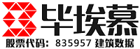 |  | 宝洁2期机房
 |  | 
名称 | 机械设备
类型 | 冷却水泵
ID | 1216480
标高 | --
位置 | --

